**BÀI TẬP TUẦN 5**

**PHƯƠNG PHÁP PHÁT TRIỂN PHẦN MỀM HƯỚNG ĐỐI TƯỢNG**

Họ và tên: Đinh Thị Thảo An

Lớp: 11_ĐH_CNPM1

Mssv: 1150080083

MỤC LỤC

**1. Tạo Project Windows Forms Application trên Microsoft visualstudio 2022** 3

**2. Thực hành** 4

**Thực hành 1:** 4

**Áp dụng 1:** 9

**Áp dụng 2:** 17

**Thực hành 2:** 20

**Áp dụng 3:** 23

**Thực hành 3:** 26

**Áp dụng 4:** 32

Bài làm

# **1. Tạo Project Windows Forms Application trên Microsoft visualstudio 2022**

**Bước 1:** Khởi động chương trình visual studio 2022.

**Bước 2:** Chọn Create a new project trên màn hình khởi động. Trong màn hình

tiếp theo, ở mục All languages → chọn C# trong danh sách ngôn ngữ lập trình.

Mục All platforms → chọn Windows. Ở mục All project types → chọn Desktop. 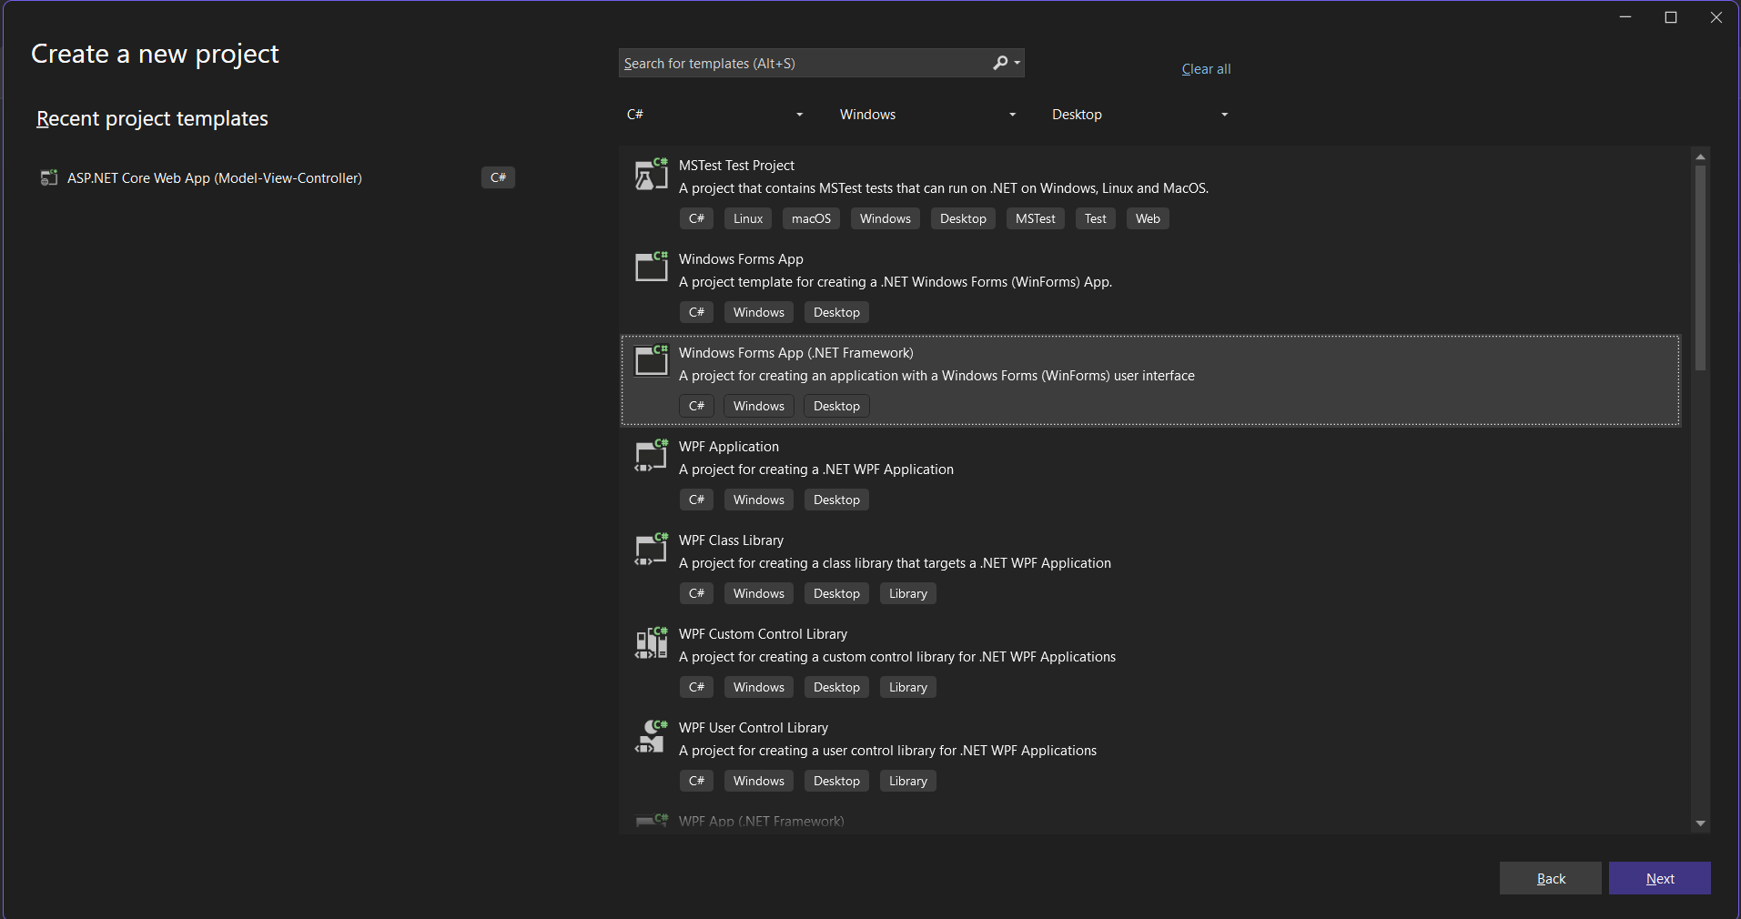

**Bước 3:** Trong cửa sổ tiếp theo, bạn điền đầy đủ các thông tin về Project.

**Kết quả!**

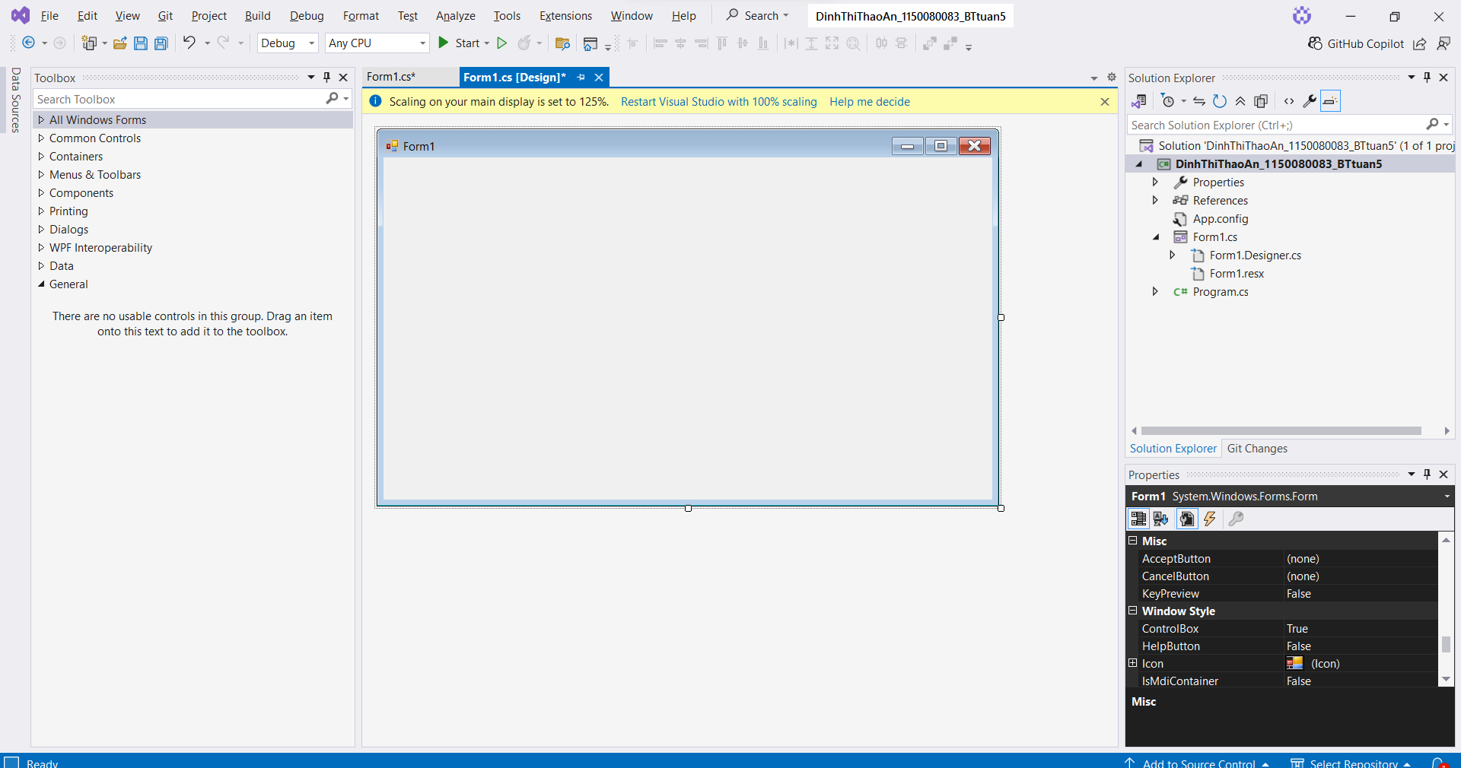

Màn hình làm việc cho ứng dụng Winform bao gồm các phần cơ bản sau:

Số 1: Toolbox → chứa các control cho phép kéo thả vào form.

Số 2: màn hình thiết kế → nơi thiết kế trực quan, có thể chuyển đổi qua lại giữa

code editor và giao diện.

Số 3: Solution Exlorer → lập trình viên quản lý các thành phần trong dự án.

Số 4: Property → cho phép tùy chỉnh lại các thành phần của control và form.

# **2. Thực hành**

## **Thực hành 1:**

Thiết kế form

**Code:**

using System;

using System.Windows.Forms;

namespace DinhThiThaoAn_1150080083_BTtuan5

{

public partial class Form1 : Form

{

public Form1()

{

InitializeComponent();

}

private void Form1_Load(object sender, EventArgs e)

{

}

private void label1_Click(object sender, EventArgs e)

{

}

private void label2_Click(object sender, EventArgs e)

{

}

// —— CỘNG ——

private void btnCong_Click(object sender, EventArgs e)

{

try

{

double a = Convert.ToDouble(txtA.Text.Trim());

double b = Convert.ToDouble(txtB.Text.Trim());

double tong = a + b;

txtKetQua.Text = tong.ToString();

}

catch (Exception ex)

{

MessageBox.Show(ex.Message, "Thông báo lỗi!", MessageBoxButtons.OKCancel);

}

}

// —— TRỪ ——

private void btnTru_Click(object sender, EventArgs e)

{

try

{

double a = Convert.ToDouble(txtA.Text.Trim());

double b = Convert.ToDouble(txtB.Text.Trim());

double hieu = a - b;

txtKetQua.Text = hieu.ToString();

}

catch (Exception ex)

{

MessageBox.Show(ex.Message, "Thông báo lỗi!", MessageBoxButtons.OKCancel);

}

}

// —— NHÂN ——

private void btnNhan_Click(object sender, EventArgs e)

{

try

{

double a = Convert.ToDouble(txtA.Text.Trim());

double b = Convert.ToDouble(txtB.Text.Trim());

double tich = a * b;

txtKetQua.Text = tich.ToString();

}

catch (Exception ex)

{

MessageBox.Show(ex.Message, "Thông báo lỗi!", MessageBoxButtons.OKCancel);

}

}

// —— CHIA ——

private void btnChia_Click(object sender, EventArgs e)

{

try

{

double a = Convert.ToDouble(txtA.Text.Trim());

double b = Convert.ToDouble(txtB.Text.Trim());

if (b == 0)

{

MessageBox.Show(

"Mẫu số (b) không được phép bằng 0. Hãy nhập lại!",

"Thông báo",

MessageBoxButtons.OK,

MessageBoxIcon.Warning

);

txtB.Text = "";

txtB.Focus();

return;

}

double thuong = a / b;

txtKetQua.Text = thuong.ToString();

}

catch (Exception ex)

{

MessageBox.Show(ex.Message, "Thông báo lỗi!", MessageBoxButtons.OKCancel);

}

}

// —— XÓA ——

private void btnXoa_Click(object sender, EventArgs e)

{

txtA.Clear();

txtB.Clear();

txtKetQua.Clear();

txtA.Focus();

}

// —— THOÁT ——

private void btnThoat_Click(object sender, EventArgs e)

{

DialogResult result = MessageBox.Show(

"Bạn có thực sự thoát hay không?",

"Xác nhận thoát",

MessageBoxButtons.YesNo,

MessageBoxIcon.Question

);

if (result == DialogResult.Yes)

{

this.Close();

}

}

}

}

**Kết quả:**

Thử nghiệm nhập số a là 2, nhập số b là 5, chọn nhân ra kết quả là 10

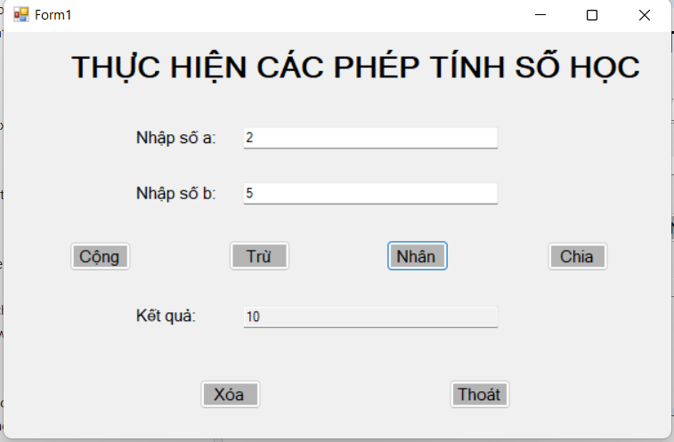

Khi chọn thoát sẽ hỏi “Bạn có thật sự thoát hay không”

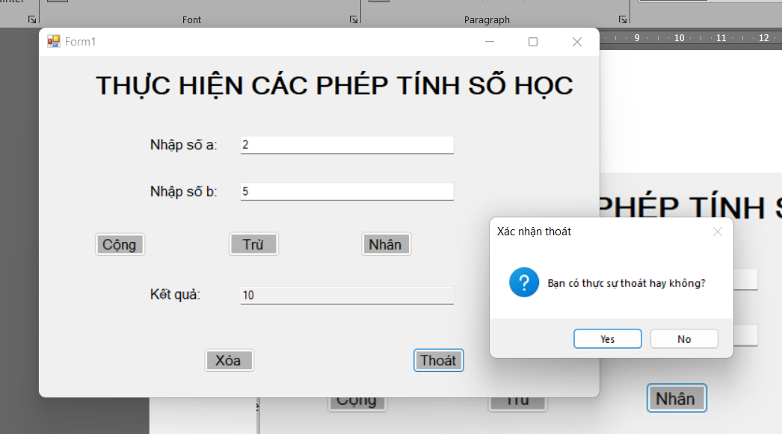

### **Áp dụng 1:**

**Code:**

namespace DinhThiThaoAn_1150080083_BTtuan5

{

partial class Apdung1

{

/// <summary>

/// Required designer variable.

/// </summary>

private System.ComponentModel.IContainer components = null;

/// <summary>

/// Clean up any resources being used.

/// </summary>

/// <param name="disposing">true if managed resources should be disposed; otherwise, false.</param>

protected override void Dispose(bool disposing)

{

if (disposing && (components != null))

{

components.Dispose();

}

base.Dispose(disposing);

}

#region Windows Form Designer generated code

/// <summary>

/// Required method for Designer support - do not modify

/// the contents of this method with the code editor.

/// </summary>

private void InitializeComponent()

{

this.label2 = new System.Windows.Forms.Label();

this.label3 = new System.Windows.Forms.Label();

this.groupBox1 = new System.Windows.Forms.GroupBox();

this.txtA = new System.Windows.Forms.TextBox();

this.txtB = new System.Windows.Forms.TextBox();

this.groupBox2 = new System.Windows.Forms.GroupBox();

this.radUSCLN = new System.Windows.Forms.RadioButton();

this.radBSCNN = new System.Windows.Forms.RadioButton();

this.groupBox3 = new System.Windows.Forms.GroupBox();

this.txtKetQua = new System.Windows.Forms.TextBox();

this.btnTim = new System.Windows.Forms.Button();

this.btnThoat = new System.Windows.Forms.Button();

this.groupBox1.SuspendLayout();

this.groupBox2.SuspendLayout();

this.groupBox3.SuspendLayout();

this.SuspendLayout();

//

// label2

//

this.label2.AutoSize = true;

this.label2.Location = new System.Drawing.Point(30, 30);

this.label2.Name = "label2";

this.label2.Size = new System.Drawing.Size(85, 16);

this.label2.TabIndex = 1;

this.label2.Text = "Số nguyên a:";

//

// label3

//

this.label3.AutoSize = true;

this.label3.Location = new System.Drawing.Point(30, 66);

this.label3.Name = "label3";

this.label3.Size = new System.Drawing.Size(85, 16);

this.label3.TabIndex = 2;

this.label3.Text = "Số nguyên b:";

//

// groupBox1

//

this.groupBox1.BackColor = System.Drawing.Color.LightGreen;

this.groupBox1.Controls.Add(this.txtB);

this.groupBox1.Controls.Add(this.txtA);

this.groupBox1.Controls.Add(this.label2);

this.groupBox1.Controls.Add(this.label3);

this.groupBox1.Location = new System.Drawing.Point(85, 50);

this.groupBox1.Name = "groupBox1";

this.groupBox1.Size = new System.Drawing.Size(453, 164);

this.groupBox1.TabIndex = 4;

this.groupBox1.TabStop = false;

this.groupBox1.Text = "Nhập dữ liệu:";

this.groupBox1.Enter += new System.EventHandler(this.groupBox1_Enter);

//

// txtA

//

this.txtA.Location = new System.Drawing.Point(139, 30);

this.txtA.Name = "txtA";

this.txtA.Size = new System.Drawing.Size(246, 22);

this.txtA.TabIndex = 3;

this.txtA.TextChanged += new System.EventHandler(this.txtA_TextChanged);

//

// txtB

//

this.txtB.Location = new System.Drawing.Point(139, 66);

this.txtB.Name = "txtB";

this.txtB.Size = new System.Drawing.Size(246, 22);

this.txtB.TabIndex = 4;

this.txtB.TextChanged += new System.EventHandler(this.txtB_TextChanged);

//

// groupBox2

//

this.groupBox2.BackColor = System.Drawing.SystemColors.ButtonShadow;

this.groupBox2.Controls.Add(this.radBSCNN);

this.groupBox2.Controls.Add(this.radUSCLN);

this.groupBox2.Location = new System.Drawing.Point(570, 50);

this.groupBox2.Name = "groupBox2";

this.groupBox2.Size = new System.Drawing.Size(200, 164);

this.groupBox2.TabIndex = 5;

this.groupBox2.TabStop = false;

this.groupBox2.Text = "Tùy chọn:";

//

// radUSCLN

//

this.radUSCLN.AutoSize = true;

this.radUSCLN.Location = new System.Drawing.Point(28, 50);

this.radUSCLN.Name = "radUSCLN";

this.radUSCLN.Size = new System.Drawing.Size(73, 20);

this.radUSCLN.TabIndex = 0;

this.radUSCLN.TabStop = true;

this.radUSCLN.Text = "USCLN";

this.radUSCLN.UseVisualStyleBackColor = true;

this.radUSCLN.CheckedChanged += new System.EventHandler(this.radUSCLN_CheckedChanged);

//

// radBSCNN

//

this.radBSCNN.AutoSize = true;

this.radBSCNN.Location = new System.Drawing.Point(28, 98);

this.radBSCNN.Name = "radBSCNN";

this.radBSCNN.Size = new System.Drawing.Size(75, 20);

this.radBSCNN.TabIndex = 1;

this.radBSCNN.TabStop = true;

this.radBSCNN.Text = "BSCNN";

this.radBSCNN.UseVisualStyleBackColor = true;

this.radBSCNN.CheckedChanged += new System.EventHandler(this.radBSCNN_CheckedChanged);

//

// groupBox3

//

this.groupBox3.Controls.Add(this.btnThoat);

this.groupBox3.Controls.Add(this.btnTim);

this.groupBox3.Controls.Add(this.txtKetQua);

this.groupBox3.Location = new System.Drawing.Point(85, 269);

this.groupBox3.Name = "groupBox3";

this.groupBox3.Size = new System.Drawing.Size(685, 116);

this.groupBox3.TabIndex = 6;

this.groupBox3.TabStop = false;

this.groupBox3.Text = "Kết quả:";

this.groupBox3.Enter += new System.EventHandler(this.groupBox3_Enter);

//

// txtKetQua

//

this.txtKetQua.BackColor = System.Drawing.SystemColors.ControlLightLight;

this.txtKetQua.Location = new System.Drawing.Point(139, 42);

this.txtKetQua.Name = "txtKetQua";

this.txtKetQua.ReadOnly = true;

this.txtKetQua.Size = new System.Drawing.Size(246, 22);

this.txtKetQua.TabIndex = 0;

this.txtKetQua.TextChanged += new System.EventHandler(this.txtKetQua_TextChanged);

//

// btnTim

//

this.btnTim.Location = new System.Drawing.Point(511, 21);

this.btnTim.Name = "btnTim";

this.btnTim.Size = new System.Drawing.Size(75, 23);

this.btnTim.TabIndex = 1;

this.btnTim.Text = "Tìm";

this.btnTim.UseVisualStyleBackColor = true;

this.btnTim.Click += new System.EventHandler(this.btnTim_Click);

//

// btnThoat

//

this.btnThoat.Location = new System.Drawing.Point(511, 77);

this.btnThoat.Name = "btnThoat";

this.btnThoat.Size = new System.Drawing.Size(75, 23);

this.btnThoat.TabIndex = 2;

this.btnThoat.Text = "Thoát";

this.btnThoat.UseVisualStyleBackColor = true;

this.btnThoat.Click += new System.EventHandler(this.btnThoat_Click);

//

// Apdung1

//

this.AutoScaleDimensions = new System.Drawing.SizeF(8F, 16F);

this.AutoScaleMode = System.Windows.Forms.AutoScaleMode.Font;

this.ClientSize = new System.Drawing.Size(800, 450);

this.Controls.Add(this.groupBox3);

this.Controls.Add(this.groupBox2);

this.Controls.Add(this.groupBox1);

this.Name = "Apdung1";

this.Text = "Apdung1";

this.groupBox1.ResumeLayout(false);

this.groupBox1.PerformLayout();

this.groupBox2.ResumeLayout(false);

this.groupBox2.PerformLayout();

this.groupBox3.ResumeLayout(false);

this.groupBox3.PerformLayout();

this.ResumeLayout(false);

}

#endregion

private System.Windows.Forms.Label label2;

private System.Windows.Forms.Label label3;

private System.Windows.Forms.GroupBox groupBox1;

private System.Windows.Forms.TextBox txtB;

private System.Windows.Forms.TextBox txtA;

private System.Windows.Forms.GroupBox groupBox2;

private System.Windows.Forms.RadioButton radBSCNN;

private System.Windows.Forms.RadioButton radUSCLN;

private System.Windows.Forms.GroupBox groupBox3;

private System.Windows.Forms.TextBox txtKetQua;

private System.Windows.Forms.Button btnThoat;

private System.Windows.Forms.Button btnTim;

}

}

**Kết quả**

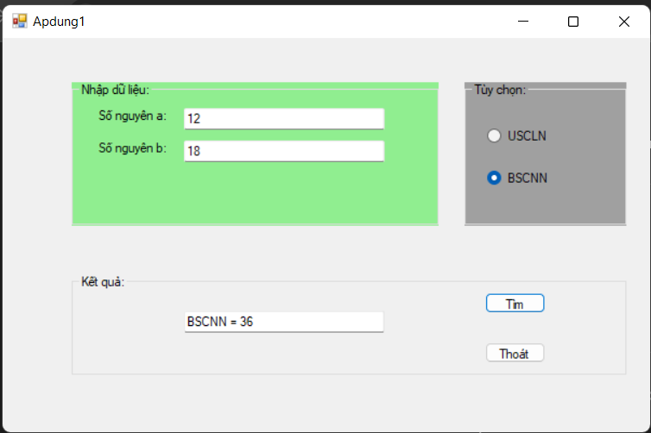

### **Áp dụng 2:**

**Xây dựng ứng dụng mô phỏng thiết bị Security Panel theo yêu cầu:**

**Code**

using System;

using System.Collections.Generic;

using System.Linq;

using System.Media;

using System.Windows.Forms;

using static System.Windows.Forms.VisualStyles.VisualStyleElement.Window;

namespace DinhThiThaoAn_1150080083_BTtuan5

{

public partial class Apdung2 : Form

{

// Bảng password -> nhóm

private readonly Dictionary<string, string> _passToGroup =

new Dictionary<string, string>

{

["1496"] = "Phát triển công nghệ",

["2673"] = "Phát triển công nghệ",

["7462"] = "Nghiên cứu viên",

["8884"] = "Thiết kế mô hình",

["3842"] = "Thiết kế mô hình",

["3383"] = "Thiết kế mô hình",

};

public Apdung2()

{

InitializeComponent();

txtPassword.UseSystemPasswordChar = true;

}

// ==== Helpers ====

private void AppendDigit(string d)

{

if (txtPassword.Text.Length < 4)

txtPassword.Text += d;

}

private void LogAccess(string group, string result)

{

dgvLog.Rows.Insert(0, DateTime.Now.ToString("G"), group, result);

}

private void ClearPassword()

{

txtPassword.Clear();

txtPassword.Focus();

}

// ==== Event handlers ====

private void DigitButton_Click(object sender, EventArgs e)

{

if (sender is Button b && b.Text.All(char.IsDigit))

AppendDigit(b.Text);

}

private void btnClear_Click(object sender, EventArgs e)

{

ClearPassword();

}

private void btnEnter_Click(object sender, EventArgs e)

{

var pwd = txtPassword.Text.Trim();

if (_passToGroup.TryGetValue(pwd, out string group))

{

LogAccess(group, "Chấp nhận!");

MessageBox.Show($"Chào mừng nhóm: {group}", "Access Granted",

MessageBoxButtons.OK, MessageBoxIcon.Information);

}

else

{

LogAccess("Không có", "Từ chối!");

MessageBox.Show("Sai password. Từ chối!", "Access Denied",

MessageBoxButtons.OK, MessageBoxIcon.Warning);

}

ClearPassword();

}

private void btnRing_Click(object sender, EventArgs e)

{

SystemSounds.Exclamation.Play();

MessageBox.Show("BÁO ĐỘNG!", "RING",

MessageBoxButtons.OK, MessageBoxIcon.Exclamation);

}

}

}

**Kết quả**

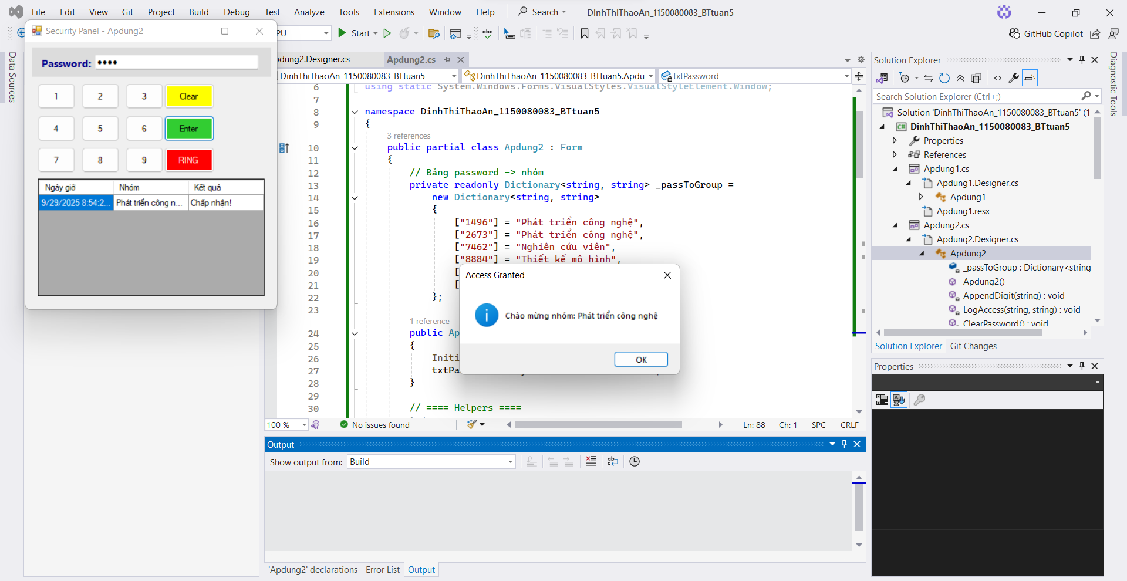

## **Thực hành 2:**

**Tính tiền công dịch vụ tại phòng khám nha khoa.**

**Code**

using System;

using System.ComponentModel;

using System.Globalization;

using System.Windows.Forms;

namespace DinhThiThaoAn_1150080083_BTtuan5

{

public partial class DentalBillingForm : Form

{

public DentalBillingForm()

{

InitializeComponent();

txtThanhTien.ReadOnly = true;

ToggleToothControls();

}

private void btnTinhTien_Click(object sender, EventArgs e)

{

double thanhTien = 0;

if (ValidateChildren(ValidationConstraints.Enabled))

{

if (chkLayCaoRang.Checked) thanhTien += 50_000;

if (chkTayTrangRang.Checked) thanhTien += 100_000;

if (chkHanRang.Checked) thanhTien += (int)nupHanRang.Value * 100_000;

if (chkBeRang.Checked) thanhTien += (int)nupBeRang.Value * 10_000;

if (chkBocRang.Checked) thanhTien += (int)nupBocRang.Value * 1_000_000;

txtThanhTien.Text = thanhTien.ToString("#,0", CultureInfo.GetCultureInfo("vi-VN")) + " đ";

}

}

private void btnThoat_Click(object sender, EventArgs e)

{

if (MessageBox.Show("Bạn có muốn thoát không?", "Xác nhận",

MessageBoxButtons.YesNo, MessageBoxIcon.Question) == DialogResult.Yes)

Close();

}

private void txtTenKH_Validating(object sender, CancelEventArgs e)

{

if (string.IsNullOrWhiteSpace(txtTenKH.Text))

{

e.Cancel = true;

txtTenKH.Focus();

err.SetError(txtTenKH, "Dữ liệu không được để trống!");

}

else

{

e.Cancel = false;

err.SetError(txtTenKH, null);

}

}

private void chkHanRang_CheckedChanged(object sender, EventArgs e) => ToggleToothControls();

private void chkBeRang_CheckedChanged(object sender, EventArgs e) => ToggleToothControls();

private void chkBocRang_CheckedChanged(object sender, EventArgs e) => ToggleToothControls();

private void ToggleToothControls()

{

nupHanRang.Enabled = chkHanRang.Checked;

nupBeRang.Enabled = chkBeRang.Checked;

nupBocRang.Enabled = chkBocRang.Checked;

if (!chkHanRang.Checked) nupHanRang.Value = 0;

if (!chkBeRang.Checked) nupBeRang.Value = 0;

if (!chkBocRang.Checked) nupBocRang.Value = 0;

}

private void txtTenKH_TextChanged(object sender, EventArgs e)

{

}

}

}

**Kết quả**

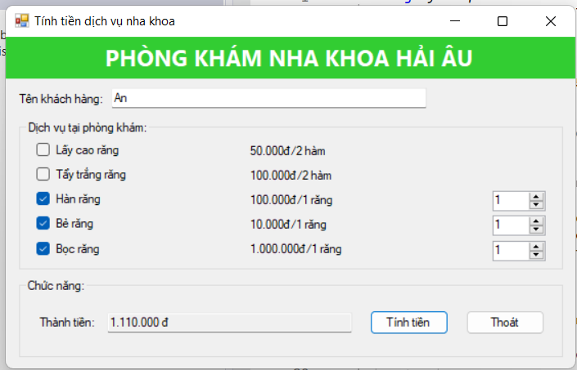

### **Áp dụng 3:**

Thiết kế và lập trình form Đăng nhập của một ứng dụng. Thông tin

cần đăng nhập gồm username và password. Yêu cầu người dùng không được để

trống trường thông tin nào. Nếu để trống trường thông tin nào thì cảnh báo người

dùng để bổ sung.

**Code**

using System;

using System.ComponentModel;

using System.Windows.Forms;

namespace DinhThiThaoAn_1150080083_BTtuan5

{

public partial class ApDung3 : Form

{

public ApDung3()

{

InitializeComponent();

// Cấu hình chất lượng sống

this.AcceptButton = btnLogin; // Enter = Đăng nhập

this.CancelButton = btnExit; // Esc = Thoát

txtPassword.UseSystemPasswordChar = true; // Ẩn mật khẩu

}

// ====== Validate ô Username ======

private void txtUsername_Validating(object sender, CancelEventArgs e)

{

if (string.IsNullOrWhiteSpace(txtUsername.Text))

{

e.Cancel = true;

err.SetError(txtUsername, "Vui lòng nhập tên đăng nhập!");

}

else

{

e.Cancel = false;

err.SetError(txtUsername, null);

}

}

// ====== Validate ô Password ======

private void txtPassword_Validating(object sender, CancelEventArgs e)

{

if (string.IsNullOrWhiteSpace(txtPassword.Text))

{

e.Cancel = true;

err.SetError(txtPassword, "Vui lòng nhập mật khẩu!");

}

else

{

e.Cancel = false;

err.SetError(txtPassword, null);

}

}

// ====== Nút Đăng nhập ======

private void btnLogin_Click(object sender, EventArgs e)

{

// Chạy tất cả các Validating của control con

if (ValidateChildren(ValidationConstraints.Enabled))

{

// Ở bài này chỉ yêu cầu không để trống.

// Bạn có thể thêm phần kiểm tra tài khoản thực tế tại đây.

MessageBox.Show(

$"Đăng nhập thành công!\nUser: {txtUsername.Text.Trim()}",

"Thông báo",

MessageBoxButtons.OK,

MessageBoxIcon.Information

);

}

}

// ====== Nút Thoát ======

private void btnExit_Click(object sender, EventArgs e)

{

Close();

}

}

}

**Kết quả**

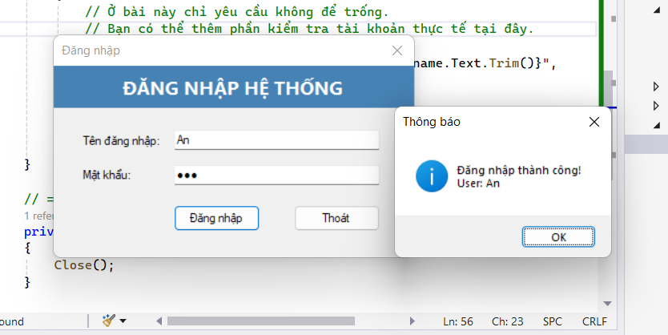

## **Thực hành 3:**

**Thiết kế form frmXuLySo với control ListBox như sau:**

**Code**

using System;

using System.ComponentModel;

using System.Windows.Forms;

namespace DinhThiThaoAn_1150080083_BTtuan5

{

public partial class ThucHanh3 : Form

{

public ThucHanh3()

{

InitializeComponent();

// Enter trong ô nhập sẽ coi như bấm "Nhập số"

this.AcceptButton = btnInput;

}

private void ThucHanh3_Load(object sender, EventArgs e)

{

lsbDaySo.Items.Clear();

}

// Kiểm tra chuỗi có phải số nguyên?

private bool TryParseInt(string text, out int value)

{

return int.TryParse(text.Trim(), out value);

}

// ===== Nút Nhập số / Enter =====

private void btnInput_Click(object sender, EventArgs e)

{

if (TryParseInt(txtInput.Text, out int a))

{

lsbDaySo.Items.Add(a);

txtInput.Clear();

txtInput.Focus();

}

else

{

MessageBox.Show("Không phải số nguyên! Hãy nhập lại!",

"Thông báo",

MessageBoxButtons.OK,

MessageBoxIcon.Warning);

txtInput.Clear();

txtInput.Focus();

}

}

// ===== Tăng mỗi phần tử lên 2 =====

private void btnTang2_Click(object sender, EventArgs e)

{

if (lsbDaySo.Items.Count == 0)

{

MessageBox.Show("Dãy số đang trống. Vui lòng nhập dữ liệu!",

"Thông báo!", MessageBoxButtons.OK, MessageBoxIcon.Error);

txtInput.Focus();

return;

}

for (int i = 0; i < lsbDaySo.Items.Count; i++)

lsbDaySo.Items[i] = (int)lsbDaySo.Items[i] + 2;

}

// ===== Chọn số chẵn đầu =====

private void btnChanDau_Click(object sender, EventArgs e)

{

if (lsbDaySo.Items.Count == 0)

{

MessageBox.Show("Dãy số đang trống. Vui lòng nhập dữ liệu!",

"Thông báo!", MessageBoxButtons.OK, MessageBoxIcon.Error);

txtInput.Focus();

return;

}

for (int i = 0; i < lsbDaySo.Items.Count; i++)

{

if ((int)lsbDaySo.Items[i] % 2 == 0)

{

lsbDaySo.SelectedIndex = i;

break;

}

}

}

// ===== Chọn số lẻ cuối =====

private void btnLeCuoi_Click(object sender, EventArgs e)

{

if (lsbDaySo.Items.Count == 0)

{

MessageBox.Show("Dãy số đang trống. Vui lòng nhập dữ liệu!",

"Thông báo!", MessageBoxButtons.OK, MessageBoxIcon.Error);

txtInput.Focus();

return;

}

for (int i = lsbDaySo.Items.Count - 1; i >= 0; i--)

{

if ((int)lsbDaySo.Items[i] % 2 != 0)

{

lsbDaySo.SelectedIndex = i;

break;

}

}

}

// ===== Xóa phần tử đang chọn (có thể chọn nhiều) =====

private void btnXoaChon_Click(object sender, EventArgs e)

{

if (lsbDaySo.Items.Count == 0)

{

MessageBox.Show("Dãy số đang trống. Vui lòng nhập dữ liệu!",

"Thông báo!", MessageBoxButtons.OK, MessageBoxIcon.Error);

txtInput.Focus();

return;

}

if (lsbDaySo.SelectedIndices.Count == 0)

{

MessageBox.Show("Bạn chưa chọn số cần xóa!", "Thông báo!",

MessageBoxButtons.OK, MessageBoxIcon.Error);

return;

}

// Xóa từ cuối danh sách SelectedIndices để không lệch chỉ số

for (int i = lsbDaySo.SelectedIndices.Count - 1; i >= 0; i--)

lsbDaySo.Items.RemoveAt(lsbDaySo.SelectedIndices[i]);

}

// ===== Xóa phần tử đầu =====

private void btnXoaDau_Click(object sender, EventArgs e)

{

if (lsbDaySo.Items.Count == 0)

{

MessageBox.Show("Dãy số đang trống. Vui lòng nhập dữ liệu!",

"Thông báo!", MessageBoxButtons.OK, MessageBoxIcon.Error);

txtInput.Focus();

return;

}

lsbDaySo.Items.RemoveAt(0);

}

// ===== Xóa phần tử cuối =====

private void btnXoaCuoi_Click(object sender, EventArgs e)

{

if (lsbDaySo.Items.Count == 0)

{

MessageBox.Show("Dãy số đang trống. Vui lòng nhập dữ liệu!",

"Thông báo!", MessageBoxButtons.OK, MessageBoxIcon.Error);

txtInput.Focus();

return;

}

lsbDaySo.Items.RemoveAt(lsbDaySo.Items.Count - 1);

}

// ===== Xóa dãy số =====

private void btnXoaDaySo_Click(object sender, EventArgs e)

{

lsbDaySo.Items.Clear();

}

// ===== Kết thúc ứng dụng =====

private void btnClose_Click(object sender, EventArgs e)

{

var result = MessageBox.Show("Bạn có thực sự muốn thoát?",

"Hỏi thoát!", MessageBoxButtons.YesNo,

MessageBoxIcon.Question);

if (result == DialogResult.Yes) Close();

}

}

}

**Kết quả**

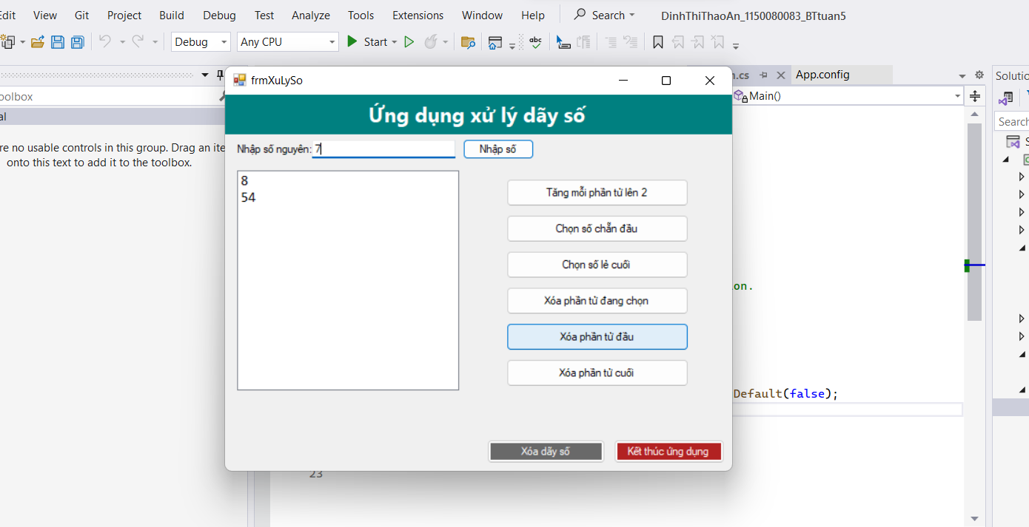

### **Áp dụng 4:**

**Làm bài tập 7 tại Link.**

**Code**

using System;

using System.Linq;

using System.Windows.Forms;

namespace DinhThiThaoAn_1150080083_BTtuan5

{

public partial class ApDung4 : Form

{

public ApDung4()

{

InitializeComponent();

// Cho phép chọn nhiều phần tử (giữ Ctrl/Shift)

lstNguon.SelectionMode = SelectionMode.MultiExtended;

lstDich.SelectionMode = SelectionMode.MultiExtended;

// Nạp dữ liệu mẫu

lstNguon.Items.AddRange(new object[]

{

"CPU","MainBoard","RAM","Keyboard","Mouse","NIC","FAN"

});

}

// ---- Helpers ----

private void MoveSelected(ListBox from, ListBox to)

{

if (from.SelectedItems.Count == 0) return;

var items = from.SelectedItems.Cast<object>().ToList(); // snapshot

foreach (var it in items)

{

to.Items.Add(it);

}

// xóa sau khi thêm

foreach (var it in items)

{

from.Items.Remove(it);

}

}

private void MoveAll(ListBox from, ListBox to)

{

if (from.Items.Count == 0) return;

var items = from.Items.Cast<object>().ToList();

to.Items.AddRange(items.ToArray());

from.Items.Clear();

}

// ---- Events ----

private void btnRight_Click(object sender, EventArgs e) => MoveSelected(lstNguon, lstDich);

private void btnRightAll_Click(object sender, EventArgs e) => MoveAll(lstNguon, lstDich);

private void btnLeft_Click(object sender, EventArgs e) => MoveSelected(lstDich, lstNguon);

private void btnLeftAll_Click(object sender, EventArgs e) => MoveAll(lstDich, lstNguon);

// Double–click để chuyển nhanh từng bên (tuỳ chọn)

private void lstNguon_DoubleClick(object sender, EventArgs e) => MoveSelected(lstNguon, lstDich);

private void lstDich_DoubleClick(object sender, EventArgs e) => MoveSelected(lstDich, lstNguon);

}

}

**Kết quả**

